ESTRCTURAS DE DATOS

TALLER 1°

PRESENTADO POR:

ANDRES FELIPE PASTRANA RAMIREZ

CORPORACIÓN DE ESTUDIOS TECNOLÓGICOS DEL NORTE DEL VALLE

CARTAGO, VALLE

2017

1. Mapa Conceptual

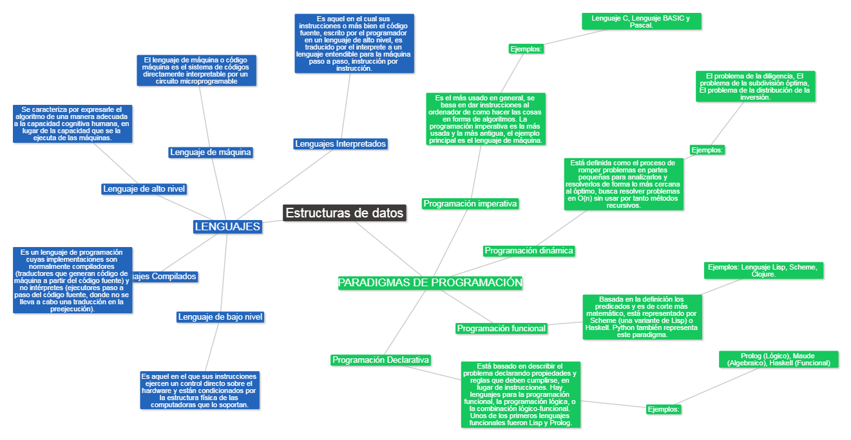

1. DIAGRAMAS DE FLUJOS
2. En pantalla 50 veces “Hola mundo”

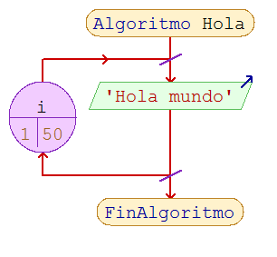

1. Numeros de 0 a n (Siendo n la variable, en este caso es nm)

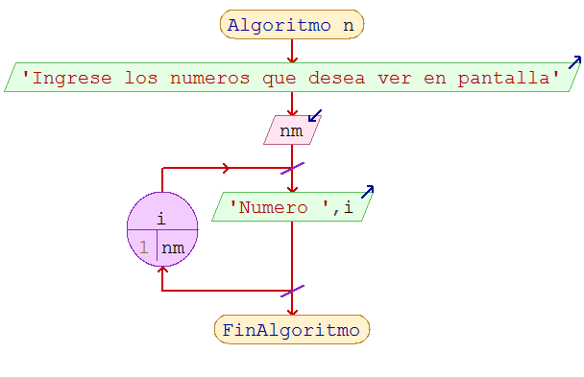

1. Comprobar si el número ingresado es negativo o positivo.

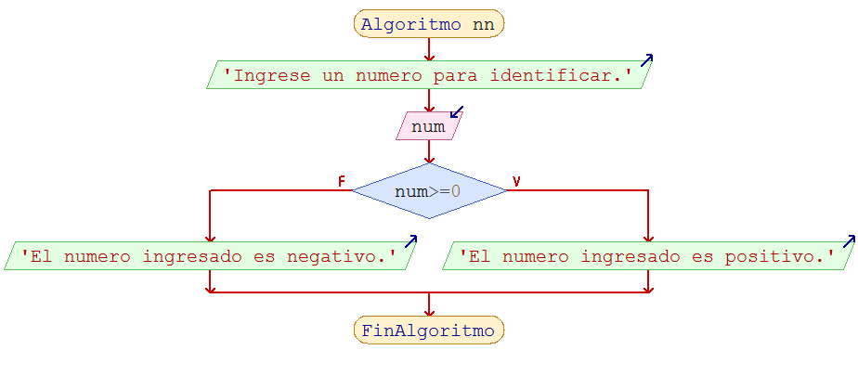

1. Pseudocódigos para los siguientes programas
2. Imprimir números primos desde 2 hasta n, siendo n la variable, y mostrar los números primos entre ellos.

Algoritmo Primos

Definir n, contadorprimos como entero

Escribir "Ingrese el numero"

Leer n

Escribir "Los numeros primos"

Para i<-2 Hasta n con paso 1 hacer

contadorprimos<-0

para p <- 1 hasta i con paso 1 hacer

si i%p=0 entonces

contadorprimos <- contadorprimos+1

FinSi

FinPara

si contadorprimos=2 Entonces

Escribir i

FinSi

FinPara

FinAlgoritmo

1. Ingresar un número n, siendo n la variable, y comprobar si es par o impar.

Algoritmo pares

Definir num Como Entero

Escribir "Ingrese un numero"

Leer num

si num%2=0 Entonces

Escribir "->Numero Par"

Sino

Escribir "->Numero Impar"

FinSi

FinAlgoritmo

1. Crear un juego, donde el usuario ingresa valor n, siendo n la variable, y se muestra en pantalla un mensaje “Inténtelo de nuevo” hasta que el usuario ingrese l número 0, mostrar el mensaje “Has ganado”

Algoritmo Juego

Definir palabra como real

Mientras palabra <> 5 hacer

Escribir "Escriba 1 pa jugar"

Escribir "Escriba 5 para salir"

Leer palabra

segun palabra hacer

1:

Escribir "Ingrese un numero"

Leer n

Si n=0 entonces

Escribir "Acaba de ganar!"

Sino

Escribir "Intentelo de nuevo"

FinSi

FinSegun

FinMientras

FinAlgoritmo